 | EB1 - Póvoa de Varzim nº 7
 | ficha de expressão plástica -1º ano-
Data: | ____________
Nome: | __________________________________________

Recorta as imagens da história e cola-as na ordem certa.
1
2
4
3
5
6

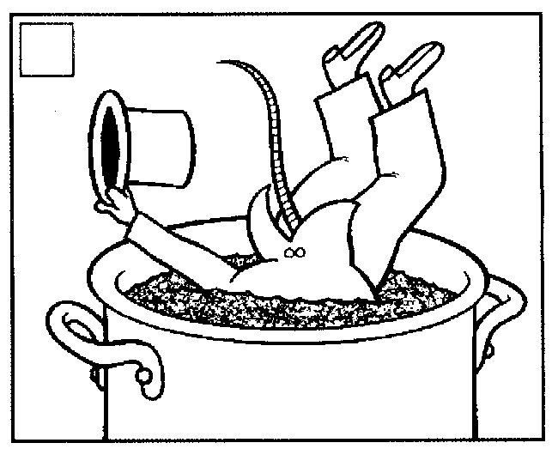 | 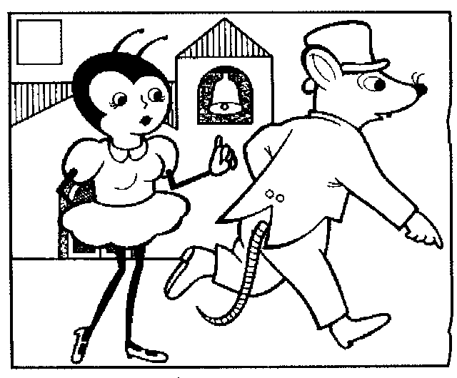
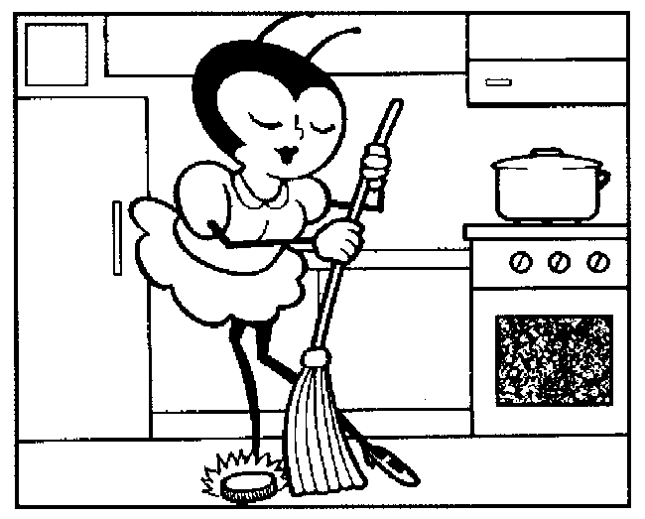 | 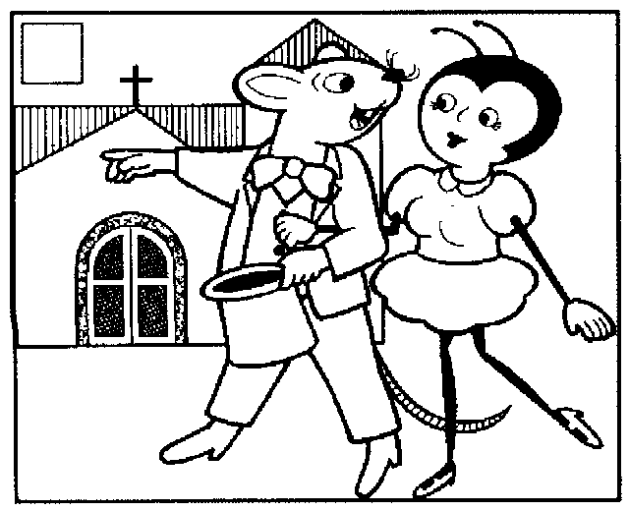
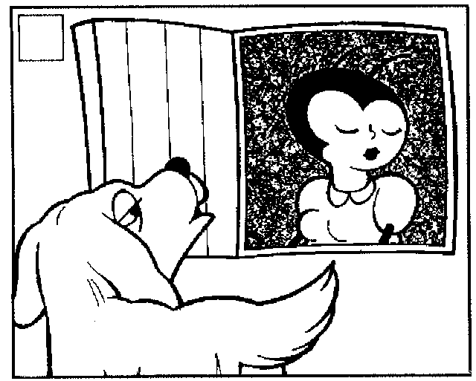 | 